INDICAÇÃO N.º ____/2025

Na forma que determina o Regimento Interno desta Casa Legislativa, o Vereador que a esta subscreve SOLICITA, que a Mesa envie expediente a Excelentíssima Senhora Prefeita Municipal com vistas a solicitar a vistoria e manutenção de uma cratera que está na calçada Rua Cristiano Ottoni em frente ao nº 735, que se abriu em razão de um manilhamento mau feito pela prefeitura no ano de 2024.

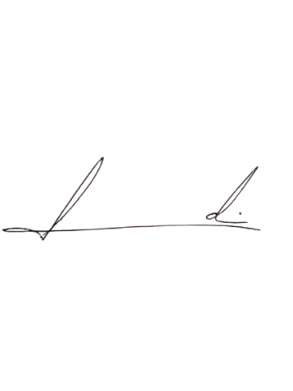
Barra do Piraí, 19 de agosto de 2025.

LUIZ FELIPE LUDI

Justificativa
A vistoria e manutenção da referida cratera, mais especificamente se faz necessária para a efetiva segurança dos moradores, tendo em vista que o vazamento de água por baixo da pavimentação pode gerar deslizamento de terra e o aumento da cratera já existente.

